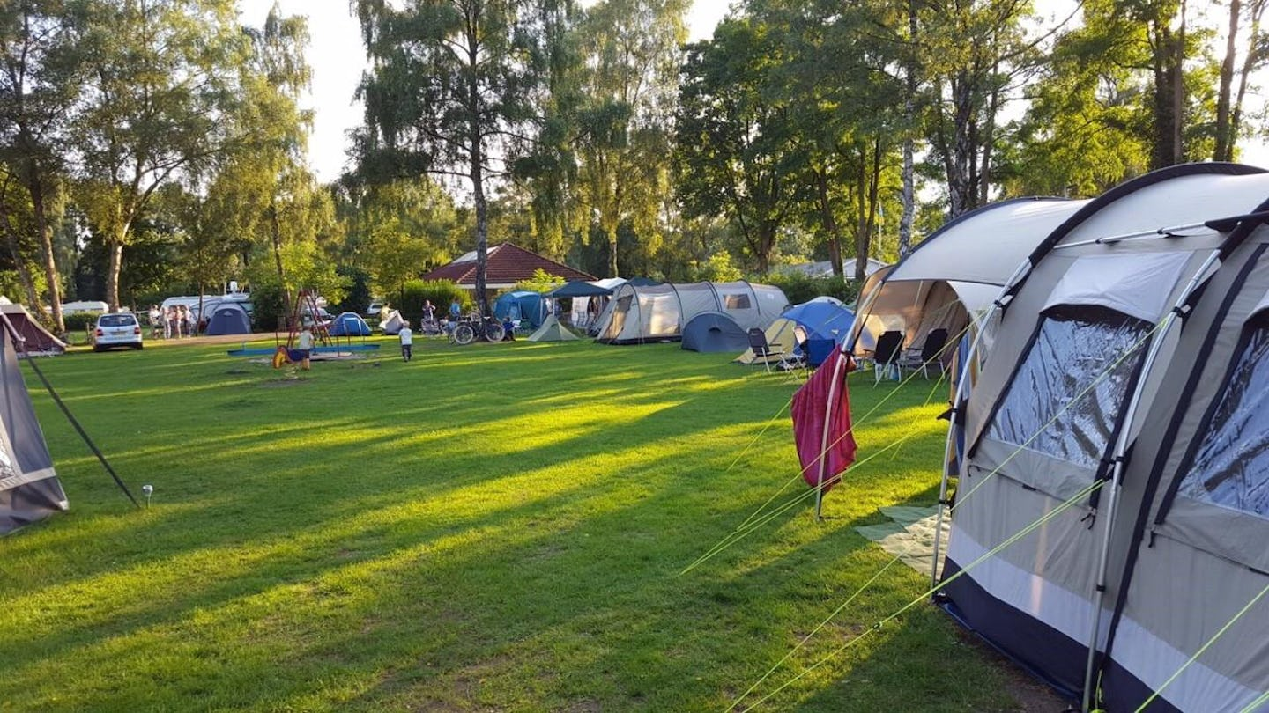
Projectplan Project 8 Campingbeheer
Naam: Justin Haringa, Julian Bruinsma, Niek de Haan
Datum: 26-5-2026
Versie: 1.0

Inhoud
Inleiding 3
Aanleiding 4
Doelen 5
Resultaat 6
Afbakening 7
Risico 9
randvoorwaarden 10

Inleiding
Ten hoeve aan Frans de Boer ‘De Opdrachtgever’ maken wij een systeem waarbij de beheerder boekingen erin kan zetten, zodat klanten boekingen kunnen doen. Ook kunnen klanten zelf boekingen doen.

Aanleiding
De aanleiding voor dit project is, de opdrachtgever ‘Frans de Boer’ heeft een systeem nodig, zodat hij voor zijn camping boekingen kan bekijken en klanten kunnen boeken voor een plek op de camping.

Doelen
Het is de bedoeling dat we alle boekingen netjes in het systeem zetten, zodat klanten online kunnen zien wanneer er nog ruimte is om te reserveren en als er dan ruimte vrij is dat klanten het kunnen reserveren

Resultaat
Het resultaat is dat er een Boekingssysteem komt waar klanten heel makkelijk en snel een plekje kunnen boeken, ook de beheerder kan snel even een plekje reserveren.

Afbakening
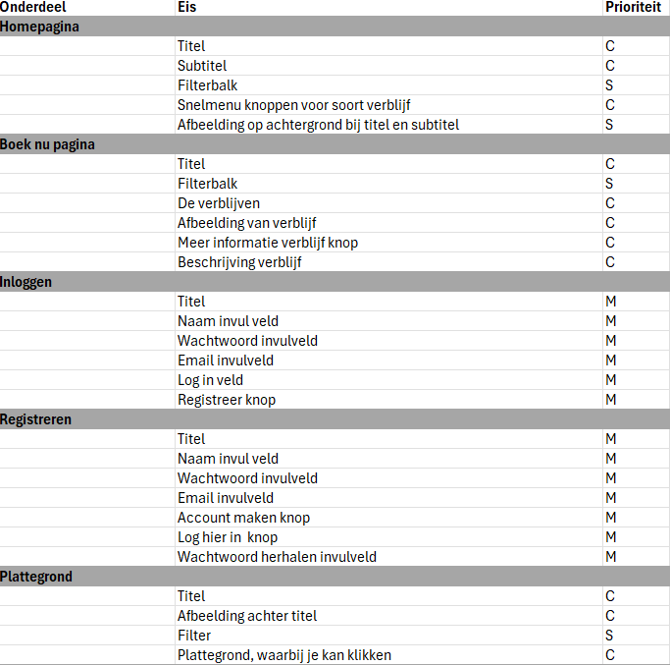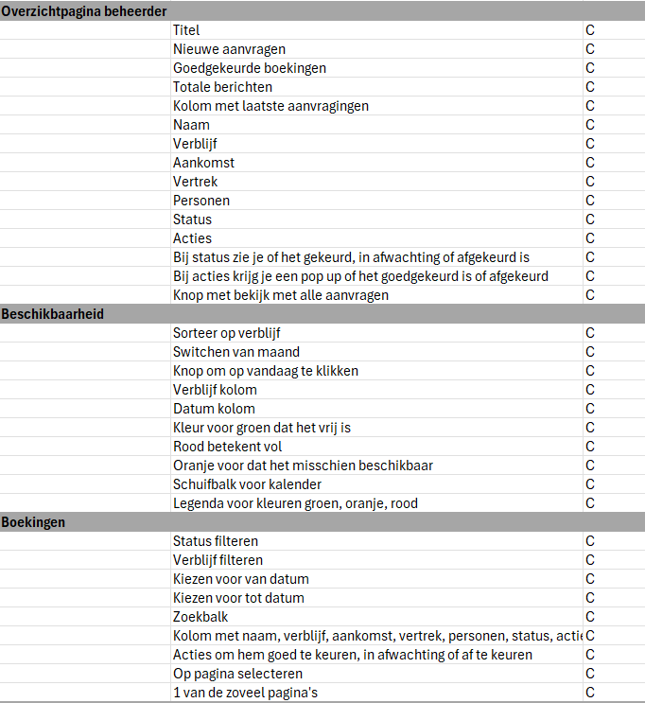
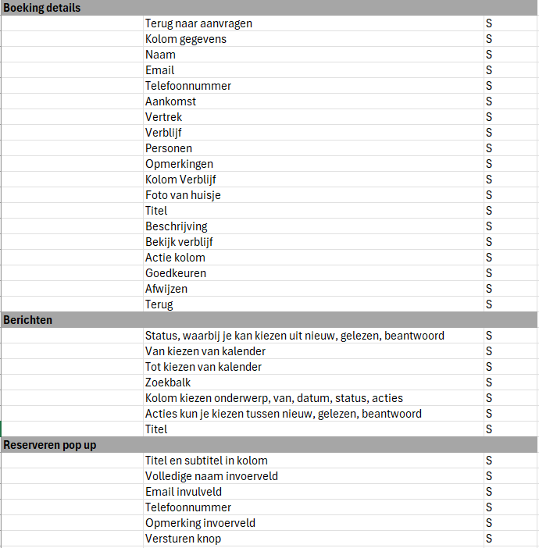
De MoSCoW-analyse is een methode om prioriteiten te stellen binnen een project. Het helpt een projectteam om te bepalen welke taken het belangrijkst zijn, zodat de deadline gehaald kan worden. De letters staan voor vier categorieën:
- Must have: Dit zijn de absolute basiseisen. Zonder deze onderdelen is het project mislukt. Het team moet hier altijd mee beginnen; deze zaken leveren ze sowieso op.
- Should have: Dit zijn onderdelen die er in principe altijd in moeten komen. Ze zijn heel belangrijk voor de kwaliteit en worden als verplicht behandeld. Alleen wanneer de nood écht heel hoog is en er grote tijdnood ontstaat, mag het team dit tijdelijk parkeren om de basis (de Must haves) te redden.
- Could have: Dit zijn de extraatjes. Dit zijn leuke details die het project nóg mooier maken, maar die niet noodzakelijk zijn. Omdat in dit project bijna alles erin moet komen, zal deze lijst heel kort of leeg zijn. Er wordt pas naar gekeken als er tijd over is.
- Won't have: Dit zijn zaken die in deze ronde sowieso niet worden gedaan. Door dit vooraf op te schrijven, voorkomt het team dat er kostbare tijd aan wordt verspild.
Kern van dit project: De focus ligt volledig op de Must haves en de Should haves, omdat vrijwel alles opgeleverd moet worden. De Should haves gelden hier dus gewoon als verplichte software of onderdelen.

Risico
Iemand wordt ziek tijdens de opdracht of meld zich ziek waardoor we weinig mensen hebben, waardoor de opdracht niet op tijd af kan worden gemaakt.

Slecht planning: waardoor er weinig opdrachten gemaakt worden, er vervolgens de opdrachten te laat ingeleverd worden.

Technische problemen: als iemand zijn laptop kapotgaat of word gemaakt door iemand, kan de persoon geen opdrachten afmaken, waardoor de opdracht te laat ingeleverd kan worden.

Andere dingen doen tijdens de opdracht: als iemand gamet of met iets anders bezig is, word de opdracht niet afgemaakt, waardoor het inleveren later wordt of zelf niets eens ingeleverd wordt.

Randvoorwaarden
Technisch
De applicatie moet toegankelijk zijn via de webbrowser
Organisatorisch
De productowner (Frans) moet dagelijks beschikbaar voor een feedbackmoment of als we vragen hebben
Het projectteam werkt op schoollocatie aan het project op de afgesproken projecttijden.

